«Ноябрьский Садовый Центр» производство цветочной продукции
Адрес - г. Ноябрьск, Вынгапуровское шоссе, Производственная база при КС-1, теплица № 1-4
тел.: 8 (3496) 430-700; 8(3496)430-341;
8 (922) 284-20-80; 8(922)280-57-59
e-mail: ns.centr@yandex.ru
http://цветыноябрьск.рф

Коммерческое предложение от 01.03.2020г.

Мы выращиваем наши цветы из профессиональных семян от ведущих мировых производителей (PanAmerican Seed, Florana, Takii, Hem Genetics, Goldsmith, Benary, Sakata, Syngenta).

Наши цветы соответствуют самым высоким требованиям качественной цветочной рассады.
ПЕЛАРГОНИЯ ГРАНДИФЛОРА
№пп | Наименование | высота | Окрас | Ед.изм | Стоимость
 | Пеларгония Pelargonium Grandiflorum Elegance Franny 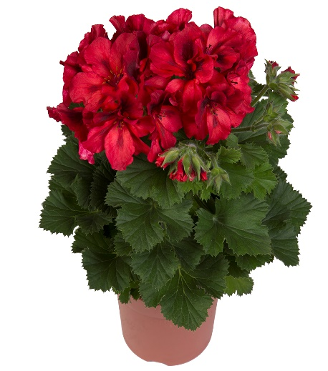 | 25-30 | - | шт | 250,00
- 1 | Пеларгония Pelargonium Grandiflorum Elegance Adriana 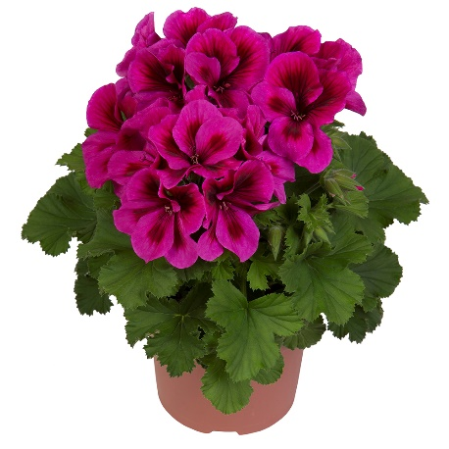 | 25-30 | - | шт | 250,00
- 2 | Пеларгония Pelargonium Grandiflorum Elegance Bravo 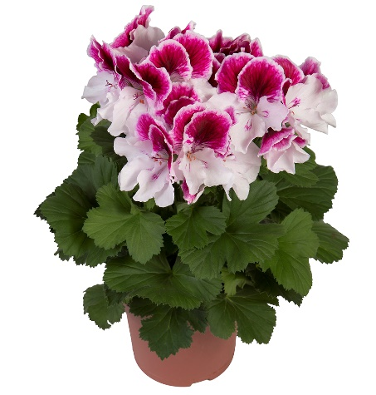 | 25-30 | - | шт | 250,00
- 3 | Пеларгония Pelargonium Grandiflorum Elegance Coral Sunset 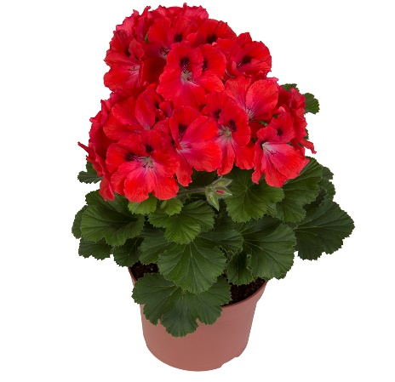 | 25-30 | - | шт | 250,00
- 4 | Пеларгония Pelargonium Grandiflorum Elegance David 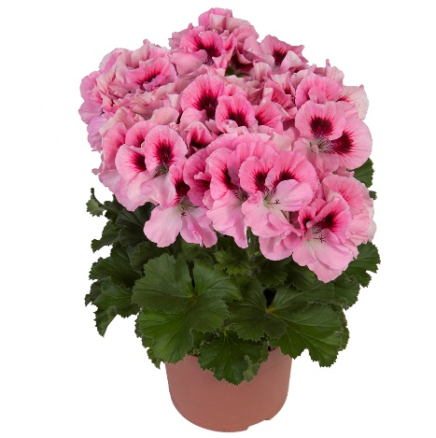 | 25-30 | - | шт | 250,00
- 5 | Пеларгония Pelargonium Grandiflorum Elegance Tony * 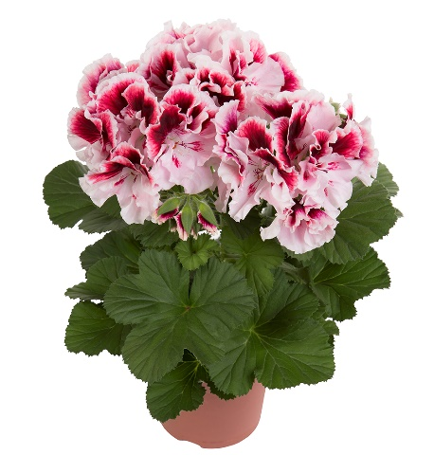 | 25-30 | - | шт | 250,00
- 6 | Пеларгония Pelargonium Grandiflorum Elegance Jeanette 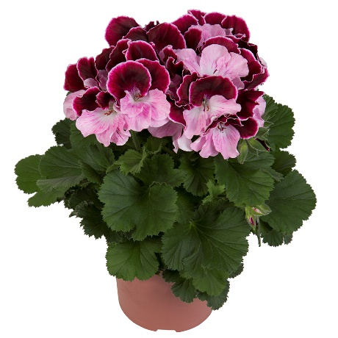 | 25-30 | - | шт | 250,00
- 7 | Пеларгония Pelargonium Grandiflorum Elegance Kate * 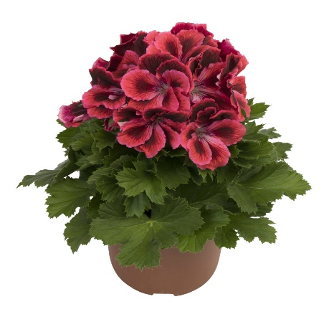 | 25-30 | - | шт | 250,00
- 9 | Пеларгония Pelargonium Grandiflorum Sophie * 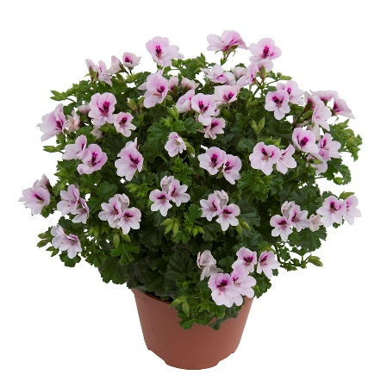 | 25-30 | - | шт | 250,00
- 11 | Пеларгония Pelargonium Grandiflorum Angeleyes Bicolor 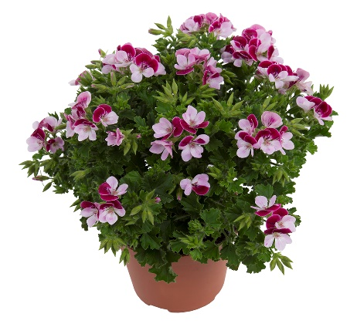 | 25-30 | - | шт | 250,00
 | Пеларгония Pelargonium Grandiflorum Angeleyes Burgundy 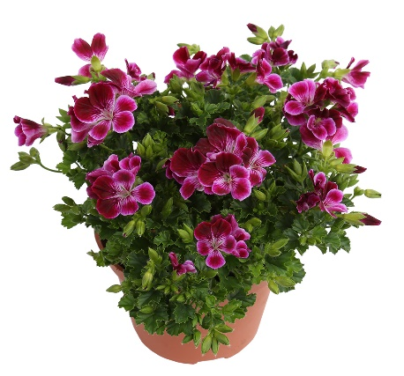 | 25-30 | - | шт | 250,00
 | Пеларгония Pelargonium Grandiflorum Angeleyes Orange 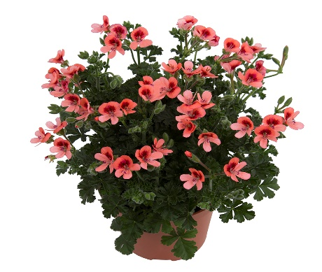 | 25-30 | - | шт | 250,00
 | Пеларгония Pelargonium Grandiflorum Angeleyes Randy 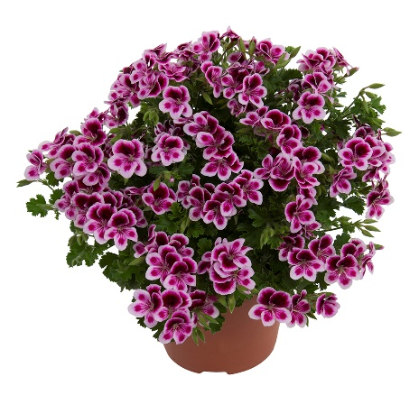 | 25-30 | - | шт | 250,00

